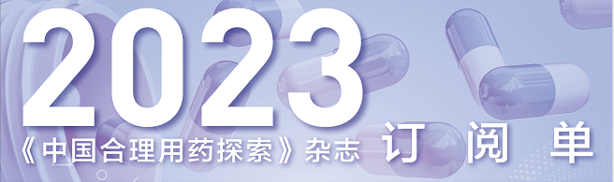

《中国合理用药探索》杂志由国家药品监督管理局主管、中国健康传媒集团和中国药师协会主办，是我国医药领域专注全面探讨临床合理用药的国家级学术期刊。
本刊以建设临床合理用药学术交流平台、服务健康中国战略为主旨，重点关注临床用药的安全、有效、经济、适当，分享各临床专科的先进用药经验、分享国内外最新临床用药指南和共识，以造福患者。现有栏目有：国际学术传真、标准与讨论、药物新发现、临床用药、经方和经验方用药、药品和处方管理、基础研究等。
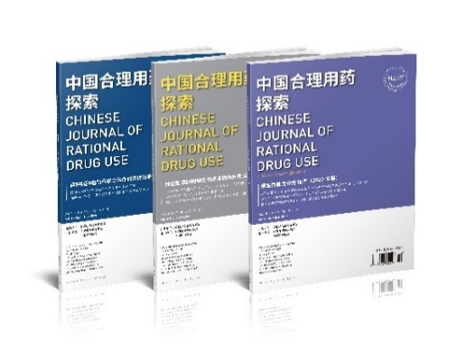
欢迎各界读者订阅2023年度《中国合理用药探索》杂志。《中国合理用药探索》杂志自办发行，全年定价672元，单本定价56元，由其出版单位《中国食品药品监管》杂志社有限公司负责发行运营。
一、联系方式
联系人：邸 娟 010-83025913，13220132996
郑冬艳 010-83025756，13911820299
邮 箱：hlyy83025760@126.com
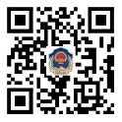
二、订阅方式：（任选一种订阅）
1．微信订阅：扫描右侧二维码进行订阅。
（第一种订阅方式自2022年11月1日开始启用）
- 填表订阅：请完整填写订阅单，连同汇款转账凭证（可另附页）发送邮件至杂志本部联系人，即完成订阅。
订阅份数 | □1全年 | 2023年全年 套，合计金额： 元
 | □2其他 | 年 月至 年 月 份，合计金额： 元
发票类型 | □电子发票（推荐） □纸质发票（□普票 □专票）
发票信息 | 发票抬头：
 | 纳税人识别号：
 | 地址、电话：
 | 开户行及账号：
电子发票  接收信息 | （二选一）手机号码： 电子邮箱：
杂志邮寄信息 | 订阅单位：
 | 地址：
 | 收件人： |  | 电话：
银行汇款信息 | 户 名：《中国食品药品监管》杂志社有限公司  账 号：0200214309200015669  开户行：工商银行北京远洋风景支行
备注 | 我们将根据您填写的信息开具发票和邮寄杂志；一张发票对应多个收刊地址时，可另附明细。

